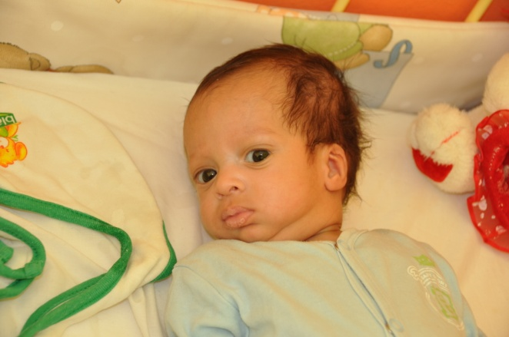
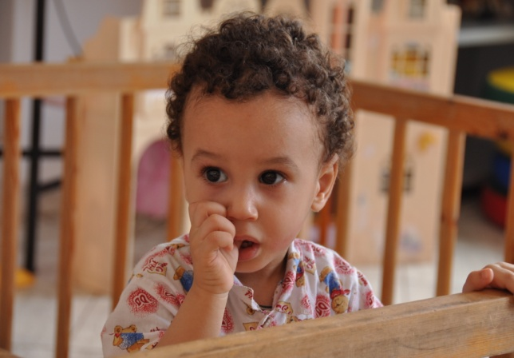
nieuwsbericht december 2012
Aan de donateurs en vrienden van het kinderhuis: Crèche de l'Espoir in Marrakech.
Zoals beloofd in december weer een nieuwsbrief met het laatste nieuws en foto's uit het kinderhuis. Gelukkig gaat het goed met de kinderen, geen ernstige zieken of sterfgevallen.
Het is een komen en gaan. Omdat van vijf kinderen de toewijzingsprocedure is voltooid zijn zij met hun ouders naar huis. Bij deze baby's was ook Aïcha, het meisje met het syndroom van Down. Zij is verhuisd naar Frankrijk. Waarschijnlijk als laatste, omdat er net een wet in werking is getreden dat de baby's niet meer worden toegewezen aan ouders die naar het buitenland verhuizen.
Intussen zijn er ook weer (vooral jongens) baby's binnengebracht. Eén prachtig jongetje juist op de dag dat ik er was. Zo kon ik de hele procedure van intake meemaken: de officiële overdracht met papieren van de rechtbank naar het kinderhuis; de medische analyse; wassen, verschonen en het voedingsvoorschrift. Het kindje was een dag oud en achtergelaten in een ziekenhuis. Wat een geluk voor zo'n kind dat hij in het kinderhuis een goede start kan maken.

Ook is er een ongelofelijke gebeurtenis geweest, dat ik de titel meegeef: van vuilnishoop naar paleis. Een jongetje is op een vuilnishoop gevonden en hij is in het kinderhuis opgenomen. Gelukkig is hij niet gewond geraakt. Een vrouw van hoge Belgische adel (wonend in Marrakech) die regelmatig in het kinderhuis komt als vrijwilligster, heeft op slag haar hart verloren aan deze baby en het echtpaar heeft het kind toegewezen gekregen. Bij zijn thuiskomst is er een heel groot feest gegeven in hun 'paleis' voor familie en vrienden!

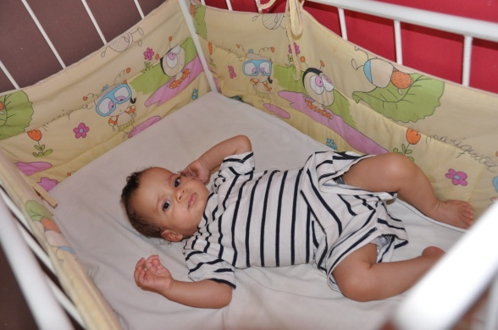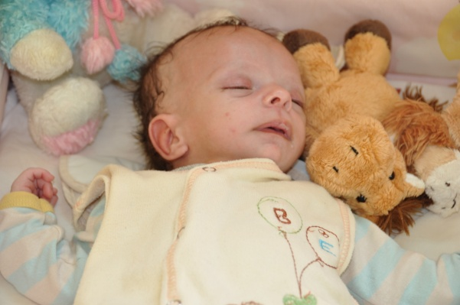

Gelukkig komen er nog regelmatig geld en giften in natura binnen, zodat de baby's niets te kort komen. Maar ook in Marokko is er sprake van crisis. Jammer genoeg is de gift van gratis luiers door de Pampersfabriek afgelopen, dus daarvoor moet naar een andere oplossing worden gezocht. Er zijn meerdere vrijwilligsters die met de baby's spelen en oefenen.
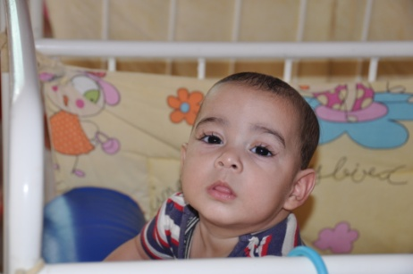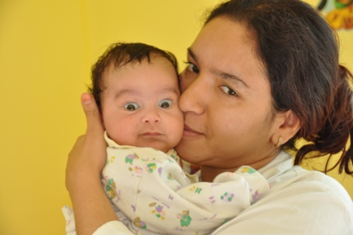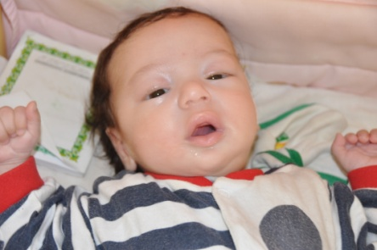
De verzorgsters zijn heel lief met de kindjes, ze krijgen echt een band met hen en als de baby's naar hun 'ouders' gaan, vinden ze het moeilijk afscheid te nemen na al die maanden. Maar natuurlijk zijn ze blij dat de kindjes in een gezin kunnen opgroeien.
Met de gehandicapte baby's gaat het naar omstandigheden goed. Het blijft een grote zorg hoe en wat er verder met deze kinderen moet, wat zal de toekomst brengen voor hen. Bij Nadia en Nora is weinig verandering te melden. De kindjes hieronder op de foto's gaan met kleine stapjes vooruit, ze kunnen staan, lopen, zelf drinken en maken contact.
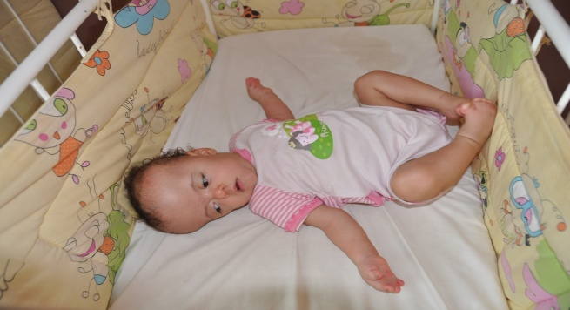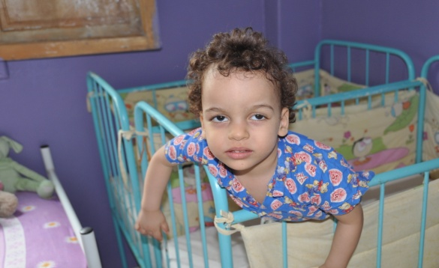
Ook wordt er nog steeds een beroep gedaan op het kinderhuis als logeerhuis voor moeders met een kind dat kanker heeft, en een behandeling moet ondergaan in het naastgelegen kinderziekenhuis. Ook de voorlichting en instructie voor de behandeling van kinderen met diabetes vindt nog steeds een keer per week plaats. Het gaat hierdoor beter met de kinderen en het gezin.
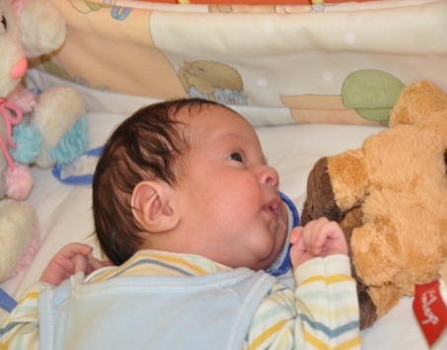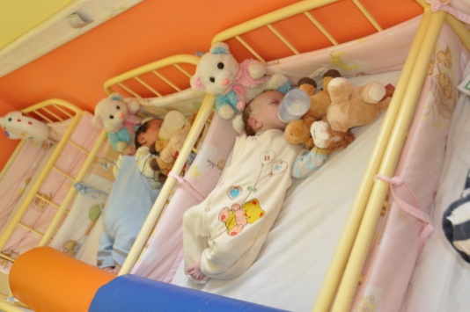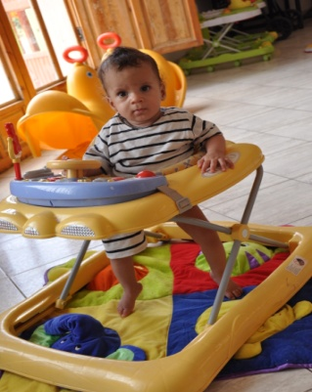
Graag dank ik alle vaste donateurs en gevers van éénmalige giften heel hartelijk voor uw steun, mede namens de baby's medewerksters en bestuur van het kinderhuis. Uw giften blijven heel erg welkom, u kunt het kinderhuis blijven steunen door uw bijdrage te storten op rekening: 52.35.03.709, inzake Crèche de l'Espoir Marrakech, tnv J.Kabbaj-Brinkman. Eind december wordt het saldo van de rekening weer overgemaakt.
Ik wens u en degenen die u lief zijn: prettige feestdagen en een gelukkig en gezond 2013. Hartelijke groeten, Tineke Brinkman

